高校图书馆教材管理系统设计与实现
——基于asp.net+sqlserver+iis
【摘要】随着高等教育改革的不断深入,各校招生规模都在逐年扩大, 各校的招生专业也在不断增加,加之学分制的实行,要开设大量的选修课,教材的 品种数量大幅度提升,给教材管理工作带来一定的难度。而对于高校图书馆教材管理系统来说，目前还没有一套完整并且统一的系统。因此，开发一套适合学校的，大众的，兼容性好的教程征订系统是很有必要的。
高校图书馆教材管理系统的设计是基于asp.net技术+sqlserver数据库+iis服务器的方式设计，以VS2010为开发工具，并运用Photoshop CS6技术美化网页，辅之以CSS技术。系统是基于面向对象编程的web应用程序。本系统是根据学校的教程征订管理等相关的业务流程和需求设计并实现。过去使用传统人工的方式征订教程，这种管理方式存在着许多缺点,如:效率低、保密性差,另外时间一长,将产生大量的文件和数据,这对于查找、更新和维护都带来了不少的困难。如今采用计算机进行信息化数据管理和展示，提高了管理的方便性、安全性等，也适应了当今社会信息化高速发展的特征。
【关键词】 高校图书馆教材管理系统，asp.net编程技术，sqlserver数据库
Subscription teaching management system design and implementation
——Based on C# + sqlserver + iis
【Abstract】With the deepening of the reform of higher education, the schools enrollment scale is expanded year by year, the schools admissions professional is also increasing, combined with the practice of credit system, to open a large number of elective courses, the teaching material significantly increase the number of varieties, bring certain difficulty to the teaching material management.For subscription teaching management system, there is no a set of complete and unified system.Therefore, to develop a set of suitable for school, public, good compatibility subscription tutorial system is necessary.
Subscription teaching management system is designed based on asp.net technology iis server design, essentially a database for VS2010 development tools, and use Photoshop CS6 beautify the web technology, supplemented by the CSS technology.System is based on the object-oriented programming web applications.This system is based on of tutorial to subscribe to the school management, and other related business process and the demand of design and implementation.Used the traditional artificial way to subscribe tutorial, this management way has many shortcomings, such as: low efficiency, poor confidentiality, another time a long, will produce a large number of documents and data, to find, update and maintenance have brought a lot of difficulties.Now using the computer to information data management and display, improve the management of convenience, safety, etc., also adapted to the characteristics of the development of social informatization rapid today.
【Key Words】Subscription teaching management system, asp.net programming techniques, essentially a database
目录
第1章 绪论 5
1.1 研究背景 5
1.2 研究现状 5
1.3 论文结构安排 6
第2章系统分析 7
2.1 需求分析 7
2.1.1性能需求 7
2.1.2功能需求 7
2.3业务功能分析 8
2.2可行性分析 8
2.3流程分析 9
2.4开发技术 12
2.4.1 UML语言 12
2.4.2 C#语言 13
2.4.3 html超文本标记语言 14
2.4.4 javascript脚本语言 14
2.4.5 sqlserver数据库简介 14
第3章 总体设计 16
3.1 系统目标 16
3.2功能设计 17
第4章 数据库设计 18
4.1 数据库模型 19
4.2 数据库表设计 20
第5章 详细设计 23
5.1asp.net与sqlserver数据库连接 23
5.2 模块实现 23
5.2.1登录模块 23
5.2.2系统用户管理模块 25
5.2.3教师信息管理模块 27
5.2.4课程信息管理模块 27
5.2.5教材管理管理模块 28
5.2.6验证码功能模块 29
第6章 系统测试 31
6.1引言 31
6.1.1编写目的 31
6.1.2定义 31
6.2任务概述 31
6.2.1目标 31
6.2.2需求概述 31
6.2.3条件与限制 32
6.3计划 32
6.3.1测试项目 32
6.3.2测试准备 32
6.4测试项目说明 32
6.4.1登录测试 32
6.4.2信息管理测试 33
结论 35
参考文献 36
致谢 38

第1章 绪论

1.1 研究背景
目前，很多高校都建立了自己的校园网，因此考虑把学生订购教材系统建立在校园网上。也即教材科建立自己的学生订购教材网站系统。该系统包括系统院办人员入口和教材院办人员入口以及教师入口等部分。教师根据教学计划申请征订教材，教材科按班级集中审核学生的订阅信息，并发放教材。 基于WEB开发网上教材订购的目标是让教师作为主体充分参与到自己的教材预订和管理中，从而节约了教材科工作人员的时间，降低了他们的工作强度，使教师订购教材更加方便准确快捷。主要表现在：有助于提高教材科工作人员效率，简化教材征订工作流程，避免以往易出错的弊端。现在教材科人员的工作很简单，只需进入院办人员入口，就能看见全部教材的订购情况，减少了不必要的环节；基于教师订购教材系统的全面自动化，可以节约不少管理开支； 学生订购教材系统的操作自动化和信息的电子化，全面提高了教材科的管理水平；保证教材征订信息的准确性，提高了相关信息处理的速度。

1.2 研究现状
伴随着信息时代的发展，各行业都在发生巨大的变化，目前推行的无纸化办公既节约时间，又节约资源，是国家大力提倡与支持的。我国由于互联网发展较国外稍慢，因此在一定程度上落后于其他国家。在教材订购方面因为高等院校规模的扩展，学校管理方式及管理效率的矛盾也逐渐显现。传统的手工管理的方式和文档系统的管理方式在管理质量和管理效率上不能适应大规模管理的需求。而由于计算机科学的发展与进步，以计算机为基础的科学管理方式，无论是在管理效率方面，还是在管理质量上都很好的展示和发挥了它的可靠及优越性。同时在节约人、财、物等各项资源方面，计算机管理也比以前的管理模式要更加节约。计算机管理正是以它自身的优越性而成为管理模式中的主流。开发和应用教材订购管理系统的必要性也就不言而喻。
目前本校还没有实现教材的网上征订与发放，没有相关的教材征订系统。因此本系统的开发只能多与指导老师沟通，根据学生和教师以及学校的实际需求而设计开发。教材征订系统可使工作质量、工作效率等得到提高，为学校的日常管理及教学活动做出贡献。

1.3 论文结构安排
本文从软件开发生命周期的角度阐述了系统开发过程，首先介绍了项目开发背景、意义及应用现状，然后简单介绍了系统采用的技术及开发工具，接着重点论述系统需求分析、总体设计和详细设计与实现过程，最后做系统测试以及总结。共分为七部分，具体内容安排如下：
第一部分：绪论。介绍项目背景及意义、应用现状和论文结构安排等。
第二部分：系统分析。从实际业务流程、设计目标、功能需求和性能需求四个方面对系统进行需求分析，并介绍系统的开发技术及开发工具，介绍开发系统用到的相关技术及工具等。
第三部分：总体设计。从设计目标、功能模块设计等方面对系统进行概要设计分析，并画出了系统功能结构图，介绍详细的功能模块。
第四部分：数据库设计。从系统架构设计、功能设计、数据库设计和接口设计四个方面对系统进行总体设计。
第五部分：详细设计与实现。首先设计系统界面，然后按照C#、sqlserver和iis的整合思想，实现本系统主要模块。
第六部分：测试。按照测试计划对系统进行测试。
第七部分：结束语。总结系统功能和优点，并对系统后续工作进行展望。

第2章系统分析

2.1 需求分析

2.1.1性能需求
（1）系统的加工精度和实时性要求系统的性能要求，在系统设计和开发过程中，应充分考虑系统当前和将来可能继承的工作量，使系统处理能力和响应时间能满足信息的处理需求。
（2）系统的开放性：系统在开发过程中，应充分考虑数据表成员用户选择领域变化的方式，用户查询需求也将不断更新和完善。所有这些都要求系统提供足够的手段进行调整和扩展。要做到这一点，系统应该是开放系统，只要符合一定的标准，就可以简单的加入和减少系统的硬件配置，通过软件的修补，替换系统的升级和更新。系统可用性和可维护性
（3）为了实现这一要求，系统应尽量使用用户熟悉的术语和中文信息界面；用户对使用的问题可能会出现，提供足够的在线帮助，缩短用户熟悉系统的进程。
（4）系统的数据要求：1、数据录入和处理的准确性和实时性。2、数据一致性和完整性。3、数据共享和独立性。

2.1.2功能需求
该系统包括三大模块：系主任、教师、院办。
一、系主任：系主任模块由教师信息管理（工号、性别、归属），实现导入任务书，以excel形式导出教师曾提交的教材征订信息，审核和提交教师提交的教材信息，指定教材征订责任教师，输入教师工号或姓名可查询其历史提交记录。
二、教师：实现个人信息管理（工号、性别、归属），填写并提交教材信息（IBMN、出版社、作者、价格、教师用量等），可以查询自己曾经提交教材信息的历史记录。
三、院办：输入哪年哪学期可查询任务书情况并导出，任务书导入，发布课程基本信息。
登录：使用工号和密码登录，可进行角色选择

2.3业务功能分析
随着学校规模的不断扩大，学生人数逐年增加，学校对学生教材征订管理的工作量也越来越大。教材征订管理涉及大量的数据处理，如果用手工来完成庞大的数据处理，将费时费力，还容易出错，为了满足学校对学生教材征订管理的需要，急需要一套高校图书馆教材管理系统来完成这项工作。作为计算机应用的一部分,使用计算机对教材信息加以管理,将拥有着手工管理所无法比拟的优点
例如:输入迅速、查找方便、可靠性高、存储量大、成本低等。这些优点能够极大地提高学生成绩管理的效率也是学生成绩的科学化、正规化管理的重要条件。同时还要注意下列几点：
（1） 由于各方面的限制，如人员不够、技术缺乏等原因，开发时应本着循序渐进，逐步完善的原则，不能贪大求全，盲目开发
（2） 要注意信息的准确、及时、适用、经济，只有及时、准确的信息才能保证系统开发的质量和效率。
（3） 从全局出发注意系统开发的整体优化性，同时还要注意系统的可扩展性和可延伸性。
（4） 尽量采用学校现有的软硬件环境,及先进的管理系统开发方案，从而达到充分利用学校现有资源、提高系统开发水平和应用效果的以及减少开发成本的目的。
（5） 系统应符合学校对学生成绩管理的规定，满足学生成绩管理的工作需要并达到操作过程中的直观、方便、实用、安全等要求。

2.2可行性分析
（1）技术可行性
硬件、软件要求不高，目前市场上的一班计算机硬件资源都能够满足系统开发要求。C#技术功能强大，扩张性强，网络提供了大量第三方插件，并结合html、Javascrit、CSS，以上技术完全能胜任开发任务。sqlserver数据库引擎为关系型数据和结构化数据提供了更安全可靠的存储功能，使我们可以构建和管理高性能的数据应用程序。所以技术上是可行的。
（2）经济可行性
在经济方面需要估算新系统的开发费用和运行、维护费用等。本网站开发过程需要一台计算机即可，开发成本低，后期系统维护费用也相对较低。在经济上也是可行的。
（3）操作可能性
本网站是基于Web开发的，界面简单易操作，用户只要会上网就能很熟练地操作，同时只要在有网络的情况下用户就可以随时随地地利用浏览器浏览网站，教师发布教材信息，系主任审核教材。

2.3流程分析
首先系统用户使用账号和密码等数据就行登录，此时数据流由界面输入流向数据库进行逻辑验证，如果找到该数据记录则进行页面跳转，跳转至系统首页，系统用户在系统内进行数据操作，此时数据流的有效数据流流向数据库中心执行相应的数据sql语句，完成增删改查等操作，最后数据流由数据库中心流向系统界面，进行结果显示。
图2-1所示为数据流图：
图2-1数据流图（1层图）
数据流图是组织中信息运动的抽象，是信息系统逻辑模型的主要形式，主要作用就是作为系统分析人员和用户进行交流的有效手段。根据高校图书馆教材管理系统的数据流，先得到系统的顶层数据流图，从系统的顶层数据流图可以从系统功能模块上再细分为二层数据流图，二层数据流图如图2-2，院办人员管理数据流图如图2-3。
图2-2数据流图（2层图）
图2-3数据流图（3层图）
图2-4数据流图（3层图）
系统流程图是绘系统物理模型的传统工具。它的基本思想是用图形符号以黑盒子形式描绘系统里面的每个部件(程序、文件、数据库、表格、人工过程等），表达信息在各个部件之间流动的情况，图2-6 系统流程图：

流程分析：首先以院办的身份在登录页面输入账号和密码，经过数据库身份验证，验证成功后登录系统主页，可以使用系统用户管理、教师信息管理、课程信息管理、教材信息管理、系统管理等功能操作。
以系主任的身份在登录页面输入账号和密码，经过数据库身份验证，验证成功后登录系统主页，可以使用课程信息查询、指定课程教师、教材信息管理等功能。
以教师的身份在登录页面输入账号和密码，经过数据库身份验证，验证成功后登录系统主页，可以使用个人资料管理、教材信息管理等功能。
图2-6 系统流程图：
图2-6系统流程图

2.4开发技术

2.4.1 UML语言
统一建模语言（Unified Modeling Language ,UML）是一种可视化建模语言，通俗上讲就是系统开发者利用UML可以清楚地表达出自己对系统是如何设计，是一种设计思想的体现，然而UML就是作为辅助工具，就如汽车轴承的轮滑油。UML包括了一些可以相互组合图表的图形元素。由于UML是一种语言，所以UML具有组合这些元素的法规。UML提供了多种图来设计设计系统，如设计系统前期常用的用例图，行为图等，这些图需要用多个视图来展示一个系统，这组视图被称为一个模型（Model）。一个UML模型描述了一个系统需要做什么。同时，UML提供了组织和扩展这些图的方法。
在Booch、OMT和OOSE等方法的基础上建立了UML，可以说UML是它们的融合体，也可以说UML将它们的精华融于一身，因此，UML成为了使用者乐于使用的一种建模语言；再者，UML不但是上述方法的简单融合，而且是以这些为铺垫，经过意见征求不断修改完成的，UML就是对现有方法的扩展；最后，UML是建模语言而不是开发过程。但是必须明白，每个人的思想和设计造成了不同应用领域的系统开发过程也是不同的。

2.4.2 C#语言
C# (C sharp)是微软推出的一门新语言。C#是一种最新的、面向对象的编程语言。它使得程序员可以快速地编写各种基于Microsoft .NET平台的应用程序，Microsoft .NET提供了一系列的工具和服务来最大程度地开发利用计算与通讯领域，最重要的是，C#使得C++程序员可以高效的开发程序，而绝不损失C/C++原有的强大的功能。因为这种继承关系，C#与C/C++具有极大的相似性，熟悉类似语言的开发者可以很快的转向C#。新兴的网络经济迫使商务企业必须更加迅速的应对竞争的威胁。开发者必须不断缩短开发周期，不断推出应用程序的新版本，而不仅仅是开发一个“标志性”的版本，C#在设计时就考虑了这些问题。它使开发者用更少的代码做更多的事，同时也不易出错。这种框架使C#组件可以方便地转化为XML网络服务，从而使任何平台的应用程序都可以通过Internet调用它。 C#增强了开发者的效率，同时也致力于消除编程中可能导致严重结果的错误。新的开发模式意味着需要更好的利用现有的各种WEB标准，例如HTML，XML，SOAP（简单对象存取协议）。现存的开发工具是在Internet出现前或是未得到充分应用前出现的，所以都不能很好的适应目前WEB技术的开发需要，C#开发者可以方便的在微软网络平台上扩展自己的应用。C#可以将任何组件转变为WEB服务，并且可以被运行于Internet上的任何平台的任何应用调用，重要的是C#对这一特性提供了内置的支持，更重要的一点，WEB服务框架可以让任何WEB服务都看起来类似于C#的内置对象，所以可以让开发人员在开发过程中继续使用他们已经具备的面向对象的开发方法和技巧，因此，C#是一门先进的开发语言。

2.4.3 html超文本标记语言
Html(HyertextMarkuLaguage)，中文全名是超文本标记语言，是有W3C组织建立，现在已经发展到html5版本。
Html的工作原理：由W3C制定一套显示网页的标准，当打开一个网页，html代码会被浏览器解析成可视化界面，然后显示在浏览器上。
纯html的网页界面很明显满足不了时代的发展，html常常使用div+css控制界面的样式，形状，这样提高代码的重用率，减轻开发人员的负担，但是这样的网页是完全静态的，无法跟用户形成互动，所有需要加入javascript脚本语言实现动态网页，才能跟用户互动。
本系统的前台大部分是采用html融合div+css的界面设计。

2.4.4 javascript脚本语言
Javascript简称js,它由Netscape和Sun公司合作设计并改进，它是一种能直接运行在客户端的脚本语言，常常运行在浏览器上，它的语法类似Java编程语言。
Javascript的工作原理，就拿web项目来说，它嵌入在html中，经浏览器解析，执行相应的代码，可以操作html的元素，使其形成动态效果，展示在浏览器上。
本系统的前台在Html的基础上加入了javascript代码，使系统变得更加美观，更具操作性。

2.4.5 sqlserver数据库简介
在 WEB 应用方面 Sqlserver 是最好的 RDBMS (Relational Database Management System，关系数据库管理系统) 应用软件之一。Sqlserver 是一种关联数据库管理系统，关联数据库将数据保存在不同的表中，而不是将所有数据放在一个大仓库内，这样就增加了速度并提高了灵活性。Sqlserver 所使用的 SQL 语言是用于访问数据库的最常用标准化语言。Sqlserver 软件采用了双授权政策（本词条“授权政策”），它分为社区版和商业版，由于其体积小、速度快、总体拥有成本低，尤其是开放源码这一特点，一般中小型网站的开发都选择 Sqlserver 作为网站数据库。由于其社区版的性能卓越，搭配 C# 和 Iis 可组成良好的开发环境。

第3章 总体设计

3.1 系统目标
高校图书馆教材管理系统就是为了适应这种要求而设计的。集信息的显示、输入、修改、删除、查询等各种处理为一体，信息维护起来非常方便。教师使用本系统可以进行教材征订申请，系主任审核教材，院办人员管理课程、教师、系主任信息，大大提高了信息管理的工作效率，本系统的亮点在于界面简明又不失美感，各个功能对应的页面模块和按钮简单明了，用户只需要经过简单地试用就可以熟练上手，本系统符合人机交互的“所见即所得”原则。
手工业务流程图：
手工业务流程图分析：首先由院办人员进行基本信息的录入，包括系统人员管理、课程信息管理、教师信息管理、教师信息管理等信息的录入，有了教师信息，教师用户可以使用账号密码登录系统，申请征订教材，然后由系主任登录系统进行教材审核，并给课程指定任教教师。

3.2功能设计
本系统是一个典型的信息管理系统，使用的角色主要有院办、系主任、教师。
首先以院办的身份在登录页面输入账号和密码，经过数据库身份验证，验证成功后登录系统主页，可以使用系统用户管理（院办人员用户添加、删除、修改、修改密码）、教师信息管理（教师信息添加、删除、修改）、课程信息管理（课程信息添加、删除、修改）、教材信息管理（教材信息查询、附件下载）、系统管理（数据备份）等功能操作。
以系主任的身份在登录页面输入账号和密码，经过数据库身份验证，验证成功后登录系统主页，可以使用课程信息查询、指定课程教师、教材信息管理（教程审核）等功能。
以教师的身份在登录页面输入账号和密码，经过数据库身份验证，验证成功后登录系统主页，可以使用个人资料管理、教材信息管理（教材添加、删除、修改）等功能。同时可以通过关键字搜索可以搜索相应的信息，打印各种详细信息，导出各类信息列表至excel中。
如图3.1为系统功能结构图。
图.1系统功能结构图

第4章 数据库设计

4.1 数据库模型
数据库模型图主要是对数据库表进行设计的一个概念模型图，从图13数据库模型图可以了解到表的关联关系和要进行设计的表所需要的字段，开发人员可以通过该模型图进行设计数据库。
(1)系统E-R图
概念模型的设计是为了将现实世界信息进行抽象，实现信息世界的建模，是进行数据库设计的有力工具。数据库概念模型设计可通过E-R图来描述现实世界的概念模型。本系统的E-R图表现了系统中各个实体之间的联系。
总体E-R图如图4-6所示。
(2)实体属性图
院办人员的实体图如图4-1。
图4-1院办人员实体图
系统总体的实体图如图4-2。

图4-2 总体ER图

4.2 数据库表设计
经过前期的需求分析、可执行分析、数据流分析等各个流程分析，结合软件工程的高内聚、低耦合规则，并考虑到以后的程序功能扩展，设计如下几张表：
数据库结构设计要求根据数据字典、使用的数据库管理系统以及系统开发工具设计出数据库以及各个数据表的结构。
系统的采用sqlserver数据库。
院办人员表主要存储了院办人员信息，只有在这个表中存在的用户才能登录到院办人员界面。院办人员信息表的设计如表4.1所示。
allusers表:
序号 | 字段名称 | 字段类型 | 大小 | 允许为空 | 最大长度 | 备注
1 | ID | Int | 4 | 自增编号 | 10
2 | username | VarChar | 50 | 是 | 255
3 | pwd | VarChar | 50 | 是 | 255
4 | cx | VarChar | 50 | 是 | 255
5 | addtime | DateTime | 8 | 是 | 23
jiaocaixinxi表:
序号 | 字段名称 | 字段类型 | 大小 | 允许为空 | 最大长度 | 备注
1 | ID | Int | 4 | 自增编号 | 10
2 | jiaocaibianhao | VarChar | 50 | 是 | 255
3 | jiaocaimingcheng | VarChar | 50 | 是 | 255
4 | chubanshe | VarChar | 50 | 是 | 255
5 | zuozhe | VarChar | 50 | 是 | 255
6 | jiage | VarChar | 50 | 是 | 255
7 | jiaoshiyongliang | VarChar | 50 | 是 | 255
8 | fujian | VarChar | 50 | 是 | 255
9 | beizhu | VarChar | 500 | 是 | 255
10 | issh | VarChar | 2 | 是 | 255
11 | addtime | DateTime | 8 | 是 | 23
jiaoshixinxi表:
序号 | 字段名称 | 字段类型 | 大小 | 允许为空 | 最大长度 | 备注
1 | ID | Int | 4 | 自增编号 | 10
2 | gonghao | VarChar | 50 | 是 | 255
3 | mima | VarChar | 50 | 是 | 255
4 | xingming | VarChar | 50 | 是 | 255
5 | xingbie | VarChar | 50 | 是 | 255
6 | guishu | VarChar | 50 | 是 | 255
7 | bangongshi | VarChar | 50 | 是 | 255
8 | touxiang | VarChar | 50 | 是 | 255
9 | shoujihao | VarChar | 50 | 是 | 255
10 | youxiang | VarChar | 50 | 是 | 255
11 | beizhu | VarChar | 500 | 是 | 255
12 | addtime | DateTime | 8 | 是 | 23
kechengxinxi表:
序号 | 字段名称 | 字段类型 | 大小 | 允许为空 | 最大长度 | 备注
1 | ID | Int | 4 | 自增编号 | 10
2 | kechengbianhao | VarChar | 50 | 是 | 255
3 | kechengmingcheng | VarChar | 50 | 是 | 255
4 | nianfen | VarChar | 50 | 是 | 255
5 | xueqi | VarChar | 50 | 是 | 255
6 | zhoukeshi | VarChar | 50 | 是 | 255
7 | zongkeshi | VarChar | 50 | 是 | 255
8 | xuefen | VarChar | 50 | 是 | 255
9 | banji | VarChar | 50 | 是 | 255
10 | zerenlaoshi | VarChar | 50 | 是 | 255
11 | addtime | DateTime | 8 | 是 | 23

第5章 详细设计

5.1asp.net与sqlserver数据库连接
本系统主要使用目前比较流行的ADO.NET技术访问SQL Server 数据库，首先点击项目目录下引用System.Data命名空间，然后通过输入Using System.Data.SqlClient就可以访问数据库类，例如：需要添加一条数据到数据库表就可以使用SqlConnection类来定义一个对象，然后将连接数据库字符串传到SqlConnection对象的ConnectionString属性中，在通过Open方法与数据库连接，然后创建一个SqlCommand类，将SqlConnection对象和添加记录的Sql语句赋值到SqlCommand的构造函数中，通过SqlCommand对象执行ExecuteNonQuery方法，最后关闭数据库连接，便可成功添加一条记录。

5.2 模块实现
5.2.1登录模块
一个系统最基本的功能就是登录功能，本系统可以进行网站登录的角色有院办、教师、系主任，用户实现系统登录，首先进入登录页，输入用户名和密码，然后提交至服务端进行数据库数据验证，通过C#逻辑代码判断数据库是否存在用户输入的这一个记录，如果存在，则判断用户身份，如果是教师用户身份，则进入教师界面，如果是系主任用户，则进入系主任界面，如果是院办人员身份，则进入院办人员管理界面，登录成功，进入主页，并把用户对象存放在session中，如果不存在这样一条记录，则返回登录界面。
系统登录的运行效果如图5-2。
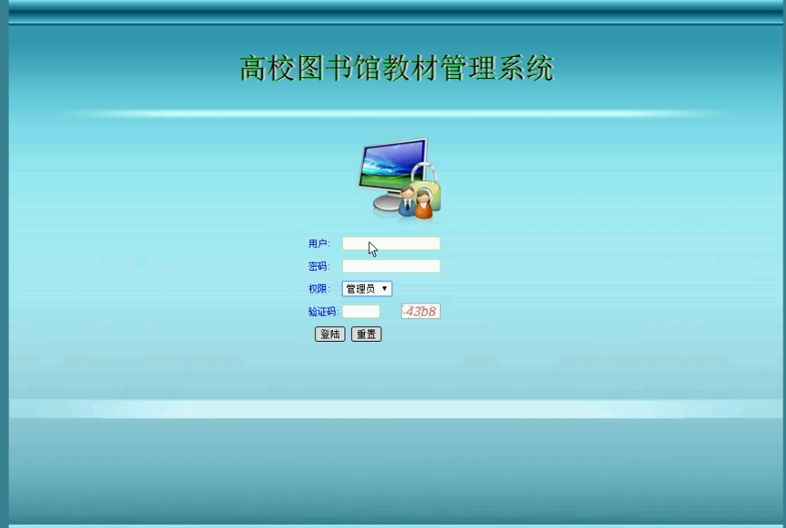
图5-2系统登录运行界面
登录关键代码如下：
protected void Button1_Click(object sender, EventArgs e)
{
//下面是用户登陆的代码
if (Session["VaildCode"].ToString().ToLower() == this.TextBox3.Text.ToLower())
{
sqlconn.Open();//打开数据库连接
SqlCommand sqlcom = new SqlCommand("select * from Member where MemberName=@MemberName and MemberPwd=@MemberPwd", sqlconn);
//写获取用户登陆的ＳＱＬ语句
sqlcom.CommandType = CommandType.Text;//设置数据库操作方式为SQL语句方式
sqlcom.Parameters.Add("@MemberName", SqlDbType.VarChar, 20).Value = txtMName.Text.Trim();
sqlcom.Parameters.Add("@MemberPwd", SqlDbType.VarChar, 20).Value = txtMPwd.Text.Trim();
//添加登陆账号的登陆密码2个参数
SqlDataReader read = sqlcom.ExecuteReader();
if (read.Read())
{
//如果可以读出来 就表示登陆成功 并把登陆信息保存到SESSION中 在程序中使用
table2.Visible = true;
TABLE1.Visible = false;
MName.Text = txtMName.Text;
Session["users"] = txtMName.Text.Trim();
Session["usersid"] = read["MemberID"].ToString();
}
else
{
//登陆失败 提示重新登陆
Response.Write("<script>alert('您输入的用户或密码错误，请重新输入！');location='javascript:history.go(-1)';</script>");
}
}
else
{
//验证码错误 给出提示
Response.Write("<script>alert('验证码错误，请重新输入！');location='javascript:history.go(-1)';</script>");
}
}
5.2.2系统用户管理模块
系统用户管理包括院办人员用户管理、个人密码管理，过去传统的手工登记管理系统人员信息很不方便，也很容易造成数据出错，所以本系统需要一个可以管理登记人员信息的功能，院办人员登入系统，可以添加新的院办人员用户，删除现有的院办人员，也可以对自己的密码和院办人员用户的密码进行修改。修改密码是经过跟数据库的原来的密码字段的数据进行判断，如果输入两次的新密码一致，则更新密码这属性对应的一条数据，添加删除院办人员实现的过程主要是将填写的数据写入数据库中即可。
系统用户管理界面如图5-8 。
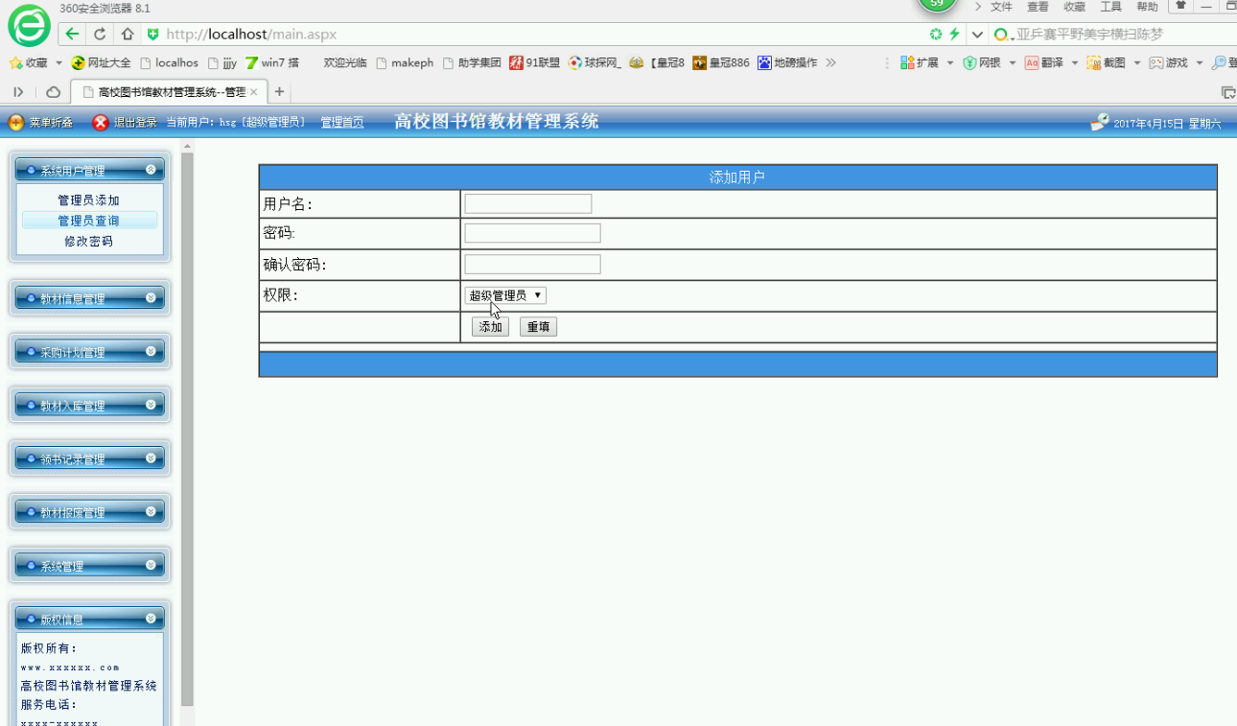
图5-4系统用户管理界面
修改密码关键代码：
if (TextBox2.Text.ToString().Trim() != TextBox3.Text.ToString().Trim())
{
Response.Write("<script>javascript:alert('两次密码不一至，请确认');history.back();</script>");
}
else
{
string sql;
sql = "select * from allusers where username='" + Session["username"].ToString().Trim() + "' and pwd='" + TextBox1.Text.ToString().Trim() + "'";

DataSet result = new DataSet();
result = new Class1().hsggetdata(sql);
if (result != null)
{
if (result.Tables[0].Rows.Count > 0)
{
sql = "update allusers set pwd='" + TextBox2.Text.ToString().Trim() + "' where username='" + Session["username"].ToString().Trim() + "'";
int result2;
result2 = new Class1().hsgexucute(sql);
// new Class1().hsgcaozuojilu(Session["username"].ToString().Trim(), "修改密码", "allusers");
5.2.3教材信息管理模块
面对庞大的教师数据，通过计算机化的管理教材信息，对其添加、删除、修改，教材信息包括编号，名称，类别，图片，标价，主编，出版单位，出版日期等信息，同时能进行教师信息详细信息的打印和教材信息列表导出至excel表。
教材信息管理的界面如图5-4。
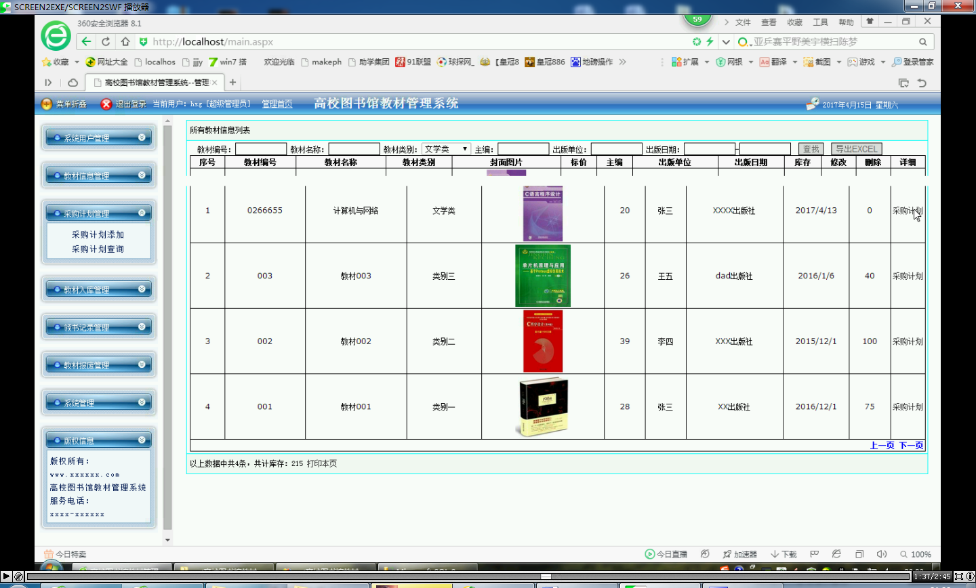
图5-4教材信息管理界面
5.2.4入库信息管理模块
面对课程等数据，通过计算机化的管理这些信息，对其添加、删除、修改，主要是在sql语句的基础上对数据库进行增删改查操作，同时能进行课程信息详细信息的打印和课程信息列表导出至excel表。
入库信息管理的界面如图5-4。
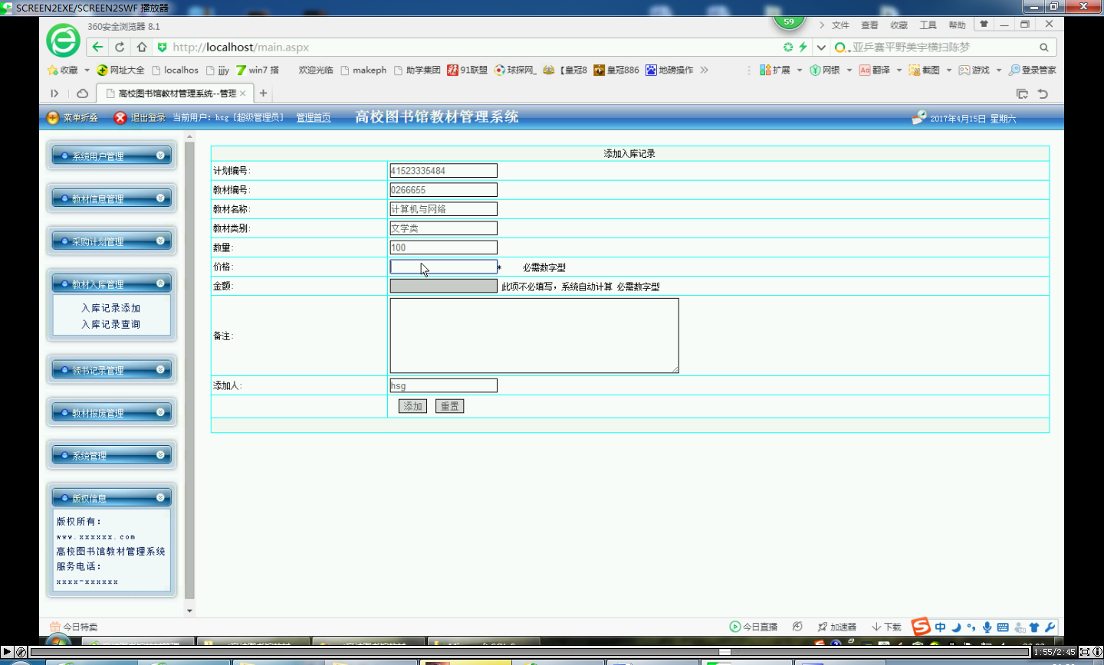
图5-4入库信息管理界面
5.2.5验证码功能模块
系统登录时，需要输入验证码，如果用户输入的验证码等于系统产生的验证码数字，则验证码输入正确，将跳过验证码验证的条件逻辑，进入下一个条件逻辑。
验证码的关键代码如下：
//输出图像文件头
/**//**//**//// <summary>
/// 绘画背景颜色
/// </summary>
/// <param name="g"></param>
private void Paint_Background(Graphics g)
{
g.Clear(BackColor);
}
/**//**//**//// <summary>
/// 绘画边框
/// </summary>
/// <param name="g"></param>
private void Paint_Border(Graphics g)
{
g.DrawRectangle(BorderColor, 0, 0, Width - 1, Height - 1);
}
/**//**//**//// <summary>
/// 绘画文字
/// </summary>
/// <param name="g"></param>
private void Paint_Text(Graphics g)
{
g.DrawString(_code, GetFont(), GetBrush(), 3, 1);
}
/**//**//**//// <summary>
/// 绘画文字噪音点
/// </summary>
/// <param name="g"></param>
private void Paint_TextStain(Bitmap b)
{
for (int n=0; n<30; n++)
{
int x = _random.Next(Width);
int y = _random.Next(Height);
b.SetPixel(x, y, Color.FromName(BrushName[_brushNameIndex]));
}

第6章 系统测试
6.1引言
6.1.1编写目的
本测试计划的目的是验证高校图书馆教材管理系统的功能是否达到设计要求，能够完成导师所要求的功能，是否能够完成每个功能所需要的一些基本的管理、查询、添加、删除、修改等要求，是否系统能够正常运行，符合用户使用条件。
6.1.2定义
SQLSERVER：系统服务器所使用的数据库管理系统（DBMS）。
SQL：一种用于访问查询数据库的语言。
事务流：数据进入模块后可能有多种路径进行处理。
主键：数据库表中的关键域，值互不相同。
外部主键：数据库表中与其他表主键关联的域。
ROLLBACK：数据库的错误恢复机制。
6.2任务概述
6.2.1目标
测试是为了发现程序中的错误而执行程序的过程,，测试的目的就是在软件投入生产性运行之前，尽可能多的发现软件中的错误。
6.2.2需求概述
该系统能够完成系统用户管理、教师信息管理、课程信息管理、教材信息管理、系统管理等功能，做到所开发的系统操作简单，尽量使系统操作不受用户对电脑知识水平的限制，符合系统可维护性，由于系统涉及的信息比较广，数据库中的数据需定期修改，系统可利用的空间及性能也随之下降，为了使系统更好地运转，网站可以对系统数据及一些简单的功能进行独立的维护及调整；符合系统开放性要求，该系统能够在开放的硬件体系结构中运行，并且能与其他系统顺利连接。
6.2.3条件与限制
必须要有足够的编程知识以及代码经验，还要有对整个体系透彻分析理解的能力。
6.3计划
6.3.1测试项目
1.登录管理
2.信息管理
6.3.2测试准备
在测试前，必须准备好要测试模块的测试方法文档，对其测试的流程图，并且以概要设计说明书、详细设计说明书作为总的提纲，选择合适的输入输出数据，并加以列举说明。
6.4测试项目说明
6.4.1登录测试
名称：登录测试 目的：测试身份验证是否正确
内容：口令的输入，合法性检查，合理性检查，界面的显示控制。
表 1登录界面测试用例
字段名称 | 描述
测试项 | 首页登录功能测试
输入数据 | 1、输入正确的用户名和密码，单击“登录”按钮  2、输入错误的用户名和密码，单击“登录”按钮  3、不输入用户名和密码，单击“登录”按钮
预计输出数据 | 1、数据库中存在的用户能正确登录,。结果弹出主界面。  2、错误的或者无效用户登录，登录系统失败。  3、输入用户名或密码信息为空，登录系统失败。
下面使用上述测试用例对前台首页登录界面进行测试，当在用户名输入框中输入正确的用户名和密码时候，系统将弹出登录成功信息提示对话框。
下面使用上述测试用例对前台首页登录界面进行测试，当在用户名输入框中输入错误的或无效的用户名时，系统将弹出错误信息提示对话框。
通过测试可以观察到实现的运行结果与测试用例中预计输出的结果是相符的，所以测试通过。
6.4.2信息管理测试
名称：信息管理测试 目的：测试信息管理界面
内容：口令的输入，合法性检查，合理性检查，界面的显示控制。
表 2信息表预存数据
信息标题 | 类别 | 内容 | 信息状态
1 | a | 389 | 已添加
2 | B | 249 | 已添加
3 | C | 2322 | 已添加
4 | d | 168 | 已添加
添加时应注意事项：
院办人员添加信息时必须添加至已存在的信息类别，若该信息不属于现有的信息类别，则应该先添加信息类别。（该信息类别包含专业、院系、学生、教师、成绩等）
表28 描述了添加信息进行测试的用例，主要是为了防止添加信息时出现异常和存在的漏洞。
表 3添加信息测试用例
输入 |  |  | 输出
信息标题 | 类别 | 图片 | 输出
空 |  |  | 参数错误
 | 空 |  | 参数错误
 |  | 空 | 请选择上传图片
1 | a | a.jpg | 添加成功

结论
经过这几个月的设计和开发，“基于asp.net的高校图书馆教材管理系统”已经完成了，其功能符合设计需求，能够完成系统用户管理、教师信息管理、课程信息管理、教材信息管理、系统管理，信息维护、查询等功能。经过最后的使用，证明系统完全具有可行性与可扩充性。
在开发过程中，我也遇到了各种各样的困难，在指导老师和周围同学的指导、帮助下，得到解决，最终顺利完成了本系统的开发工作。
在系统的分析阶段，主要是分析系统的需求，理解系统要完成的基本功能,找出系统的用例（Use Case）和角色（Actor）,画出系统的用例模型图，用例模型是此后系统建模的基础。在用例的基础上分析顺序图和协作图，得到系统的所有对象，然后建立对象模型。抽象出系统的类，并将系统中联系紧密的类划分为若干个包，画出包图。有了这些基础，就可以将系统划分为小单元功能模块。
整个过程中，我必须认可UML统一建模语言，它让我很清晰的知道自己想做什么，想实现什么，对系统后面的代码编写起到决定性的帮助，同时经过本次系统的设计与实现，让我积累了很多经验，提高了编写程序的能力，为以后的学习和工作打下了坚实的基础。
由于时间有限，本系统还有待继续完善和改进，因此需要进一步进行分析和修改，以使其更加完善！

参考文献
[1] Elisabeth Freeman．深入浅出HTML与CSS、XHTM[M]．林旺/张晓坤．江苏:东南大学出版社, 2006:78-158
[2] EricA.Meyer．CSS权威指南[M]．第3版．尹志忠/侯妍．北京:中国电力出版社,2008:65-108
[3] Michael Kofler．Sqlserver5权威指南[M]．杨晓云．北京:人民邮电出版社,2006:224-444
[4] 刘秋菊. Web编程技术——C#+Sqlserver动态网页设计. 北京师范大学出版社
[5] W.jasonGilmore．C#与Sqlserver程序设计[M]．第4版．朱涛江 ．北京:人民邮电出版社,2011:246-356
[6] Larry Ullman．C#基础教程[M]．第4版．刘彦博 ．北京：人民邮电出版社，2011：1-405
[7] Matt Zandstra．深入C#面向对象、模式与实践[M]．第3版．陈浩 吴孙滨 胡丹 李静 ．北京：人民邮电出版社，2011：1-450
[8] Kevin McArthur．C#高级程序设计模式、框架与测试[M]．汪泳 ．北京：人民邮电出版社，2009：1-300
[9] 邹天思 孙鹏．C#从入门到精通[M]．北京：清华大学出版社，2008：1-557
[10] 陈营辉．C#网络编程从入门到精通[M]．北京：清华大学出版社，2007：1-537
[11] Luke welling/Laura Thomson．C# and Sqlserver Web Development C#[M]．SAMS．2007：1-1008
[12] Andi Gutmans/Stig Bakken/Derick Rethans．C# 5 Power Programming[M]．Prentice Hall，2004：1-689
[13]王珊等.数据库系统概论[M].高等教育出版社,2006
[14]李艳,李海波.程序设计语言及其环境和系统软件接口标准化综述[J].信息技术与标准化,2010(6)
[15]戚欣.基于MVC架构的层次结构研究及应用[J].吉林大学学报,2008(3)
[16]饶永生,王影.基于FCKeditor多在线文本编辑器的设计[J].电脑知识与技术,2008(24)
[17]朱少民等.软件测试方法和技术[M].清华大学出版社,2010

致谢
非常感谢我的导师给我的悉心帮助和指导，让我顺利地完成了毕业论文。当然，也感谢母校辛勤培育之恩，各位领导、老师和同学的大力帮助之情，使我学到了许多新的知识，同时也更懂得了一些做学问的道理，这是一笔宝贵的财富。
从选择毕业设计题目，到毕业设计规划，查找相关资料，设计模型，具体实施，结束论文，整个大致的流程中，我的导师都给予了我耐心的指导和默默的关心，设计为期之长，期间遇到了不少问题，也承蒙老师的照顾，真的想对老师说一声：老师，辛苦了，谢谢您。除此之外，我还要致谢我的几位同学的得力相助，我希望我能向他们学习，发扬那种百折不挠、孜孜不倦的对知识求索精神，那种至高无上的敬业精神，马上我就要走向工作单位了，我相信我会时刻用他们的平凡而不简单来鞭策自己。
最后，祝愿我的老师和学友们永远幸福，快乐！

